FASES REQUERIMIENTO DE SOFTWARE

1. DESCRIPCION GENERAL DEL REQUERIMIENTO 2
2. FASE DE FORMALIZACIÓN 3
3. ANALISIS DE REQUISITOS Y REQUERIMIENTOS 4
5. LEVANTAMIENTO DEL REQUERIMIENTO DETALLADO 8
6. DISEÑO DE LA ARQUITECTURA DE SOLUCION 10

DESCRIPCION GENERAL DEL REQUERIMIENTO

PROYECTO | Abogabot
Nombre Requerimiento: | Abogabot
Fecha Solicitud: | Octubre 2022
Responsable(s) Solicitud: | Martin López López
Dependencia(s) Solicitante: | Despacho de abogados
Responsable Funcional designado por el equipo de desarrollo de software: | Ernesto De la Rosa

FASE DE FORMALIZACIÓN

Descripción de la Solicitud
Usuario Solicitante
Solicito una pagina web en la que mis clientes puedan crear una cuenta, realizar el seguimiento de su proceso legal que anteriormente solicita, también debe de recibir notificaciones y además debe de llenar un formulario para así automatizar las demandas de sus clientes, el terminar el formulario se debe de procesar el pago. La página se debe de poder ver en el celular y por ultimo de preferencia debe de ser de color azul marino y blanco
Líder Funcional
Comprendo que la plataforma debe de ser responsiva con colores de preferencia azul marino y blanco, también que los clientes deben de crearse una cuenta antes de realizar el formulario y posteriormente realizar el pago, también se deben de recibir notificaciones sobre los avances de proceso.
Se deber de tener un administrador del sitio que también reciba notificaciones sobre las nuevas demandas y con el formulario anterior se debe de crear un documento de Word con los datos ingresados, además el administrador debe de poder actualizar los proceso y agregar los comentarios necesarios

FIRMAS DE ACEPTACIÓN:

Martin Ernesto
________________________________ _______________________________
Nombre Responsable Solicitud Nombre Líder OTI
Dependencia Solicitante Oficina Tecnologías de la Información

ANALISIS DE REQUISITOS Y REQUERIMIENTOS

Fecha Inicio | Indefinida |  | Fecha Final | Indefinida
Modelamiento de Negocio
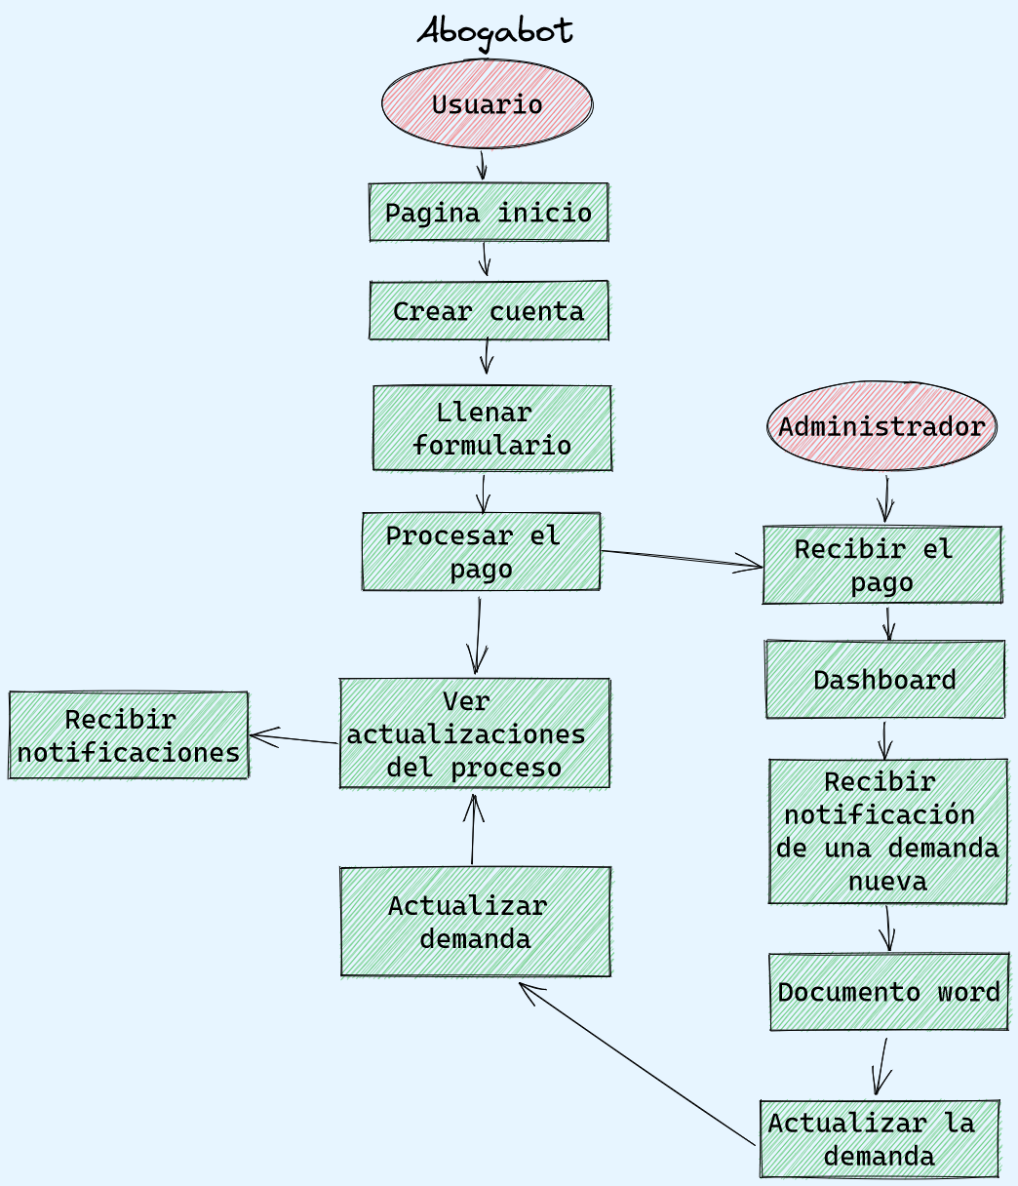

Términos de Referencia
Requisitos Técnicos | Tipo de Desarrollo | Web Escritorio Móvil Servicio Web  Servicio Windows Otro:__________________
Requisitos Técnicos | Base de Datos | Oracle  SQL Server  MySQL  MongoDB  Otro:__________________ |  |  | Versión  _______  _______  _______  _______  _______  _______
Requisitos Técnicos | Lenguaje | C#  VB  PHP  Java  JavaScript  Otro:___________________ |  |  | Versión  _______  _______  _______  _______  _______  _______  _______
Viabilidad Técnica | Luego de adelantado el análisis de los requisitos y requerimientos es viable proponer una solución técnica para esta solicitud: SI (x ) NO ( )

- FASE DE PLANEACIÓN Y GERENCIA DEL PROYECTO

Responsable |  |  | Ernesto |  | Fecha |  |  |  | Indefinida
Plan estratégico de fases del proyecto
N° | Nombre Etapa | Actividad |  | Rol Responsable |  | Fecha Inicio | Fecha Fin | Comentarios
1 | Todas | Todas |  | Administrador |  | Indefinida | Indefinida | Por esta ocasión realizare la totalidad del proyecto

NOTA: Las fechas de planeación establecidas en este documento son aproximadas y estarán sujetas a modificaciones que surjan por control de cambios u otros factores.

